На территории Слободо-Туринского района стартовало профилактическое мероприятие «Внимание, каникулы!»
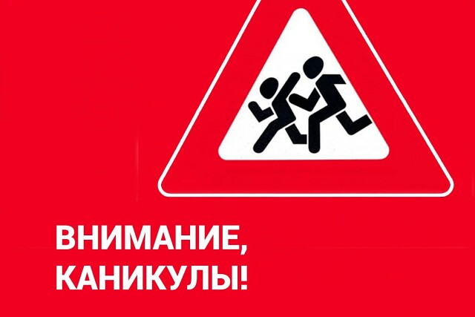
С наступлением весны дети чаще выбираются на улицу на прогулки, организуют во дворах и вблизи проезжей части различные игры. Также далеко не все родители стремятся привить своим чадам навыки безопасного поведения на улицах и дорогах, а также обеспечить их безопасную перевозку в салонах своих авто.
На территории Свердловской области за два месяца 2021 года зарегистрировано 46 дорожно-транспортных происшествий с участием детей, в которых 52 несовершеннолетних получили травмы различной степени тяжести и 3 погибли.
В целях профилактики дорожно-транспортных происшествий с участием несовершеннолетних, сохранения жизни и здоровья детей в преддверии и в период весенних школьных каникул с 9 марта по 11 апреля 2021 года пройдет профилактическое мероприятие «Внимание, каникулы!».
В период проведения мероприятия личный состав ОГИБДД МО МВД России «Байкаловский» будет ориентирован на выявление и устранение причин, способствующих совершению ДТП с участием детей; проведение обследования улично-дорожной сети вблизи образовательных организаций, а также в зонах организованного досуга детей и подростков на предмет наличия несанкционированных и опасных переходов проезжей части, часто используемых населением; пресечение нарушений ПДД, совершаемых детьми, а также нарушений правил перевозки детей, грубых нарушений ПДД водителями транспортных средств, в том числе скрытое патрулирование вблизи пешеходных переходов по выявлению водителей, которые не предоставляют преимущества в движении пешеходам; проведение профилактических бесед по безопасному поведению на дороге с несовершеннолетними в образовательных организациях , а также инструктажи и беседы с водителями.

ОГИБДД МО МВД России «Байкаловский»

